Zakład Botaniki i Biologii Farmaceutycznej prowadzi badania naukowe z zakresu biotechnologii roślin leczniczych. Główne kierunki badań to:

1. Kultury *in vitro* roślin leczniczych
2. Mikrorozmnażanie roślin leczniczych, rozwój sztucznych nasion.
3. Wytwarzanie metabolitów wtórnych w roślinnych kulturach *in vitro*.
4. Genetyczna transformacja roślin przy pomocy *Agrobacterium rhizogenes*.
5. Badania biologiczne dotyczące ekstraktów roślinnych.

**Ad 1.** **Kultur *in vitro* roślin leczniczych**

Prowadzone są badania dotyczące otrzymywania kultur organów i kultur komórkowych: kalusowych i zawiesinowych roślin leczniczych. Kultury komórkowe prowadzono dla następujących gatunków: *Arnica montana*, licznych gatunków z rodzaju szałwia: *Salvia officinalis, S. sclarea, S. przewalskii,* *S. nemorosa, S. miltiorrhiza*, *S. viridis, S. bulleyana, S. atropatana, S. austriaca, Centaurium erythraea, Dracocephalum moldavica. D. forrestii, Harpagophytum procumbens, Plantago asiatica, Rehmannia glutinosa, Scutellaria altissima, S. alpina, Codonopsis pilosula, Leonotis nepetifolia.* W otrzymanych kulturach określa się zawartość metabolitów wtórnych. Prowadzone są badania cytologiczne oraz ocena ploidalności tych kultur.

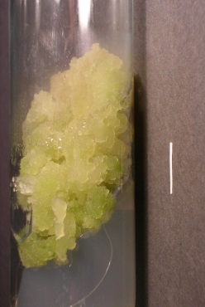 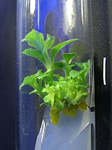 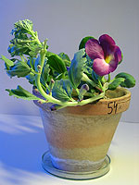 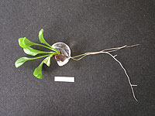 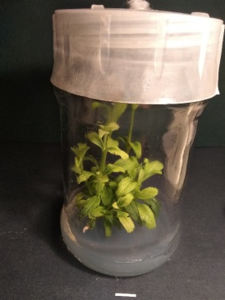

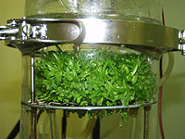 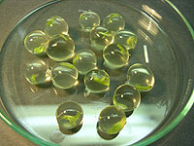 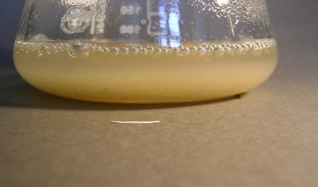

**Ad 2. Mikrorozmnażanie roślin leczniczych, rozwój sztucznych nasion.**

Prowadzone są badania nad mikrorozmnażaniem niektórych ważnych dla lecznictwa roślin. Dla rozmnażenia tych roślin w warunkach *in vitro* stosowane są metody: organogenezy (bezpośrednia i za pośrednictwem tkanki kalusowej), somatycznej embriogenezy oraz rozwój roślin z istniejącej już tkanki merystematycznej (np. wierzchołków pędów). Określane są warunki (skład podłoża, rodzaj i stężenie regulatorów wzrostu) korzystne dla otrzymania wysokiego współczynnika mnożenia. Kultur niektórych pędów prowadzono także na większą skalę w bioreaktorze aeroponicznym czy bioreaktorach z czasowym systemem zalewania: Plantform lub Rita. Prowadzone są również prace nad uzyskaniem syntetycznych nasion poprzez kapsułkowanie wierzchołków pędów lub/i korzeni. Następnie ocenia się zdolność do konwersji somatycznych nasion po przechowywaniu w niskiej temperaturze.

**Ad 3. Wytwarzanie metabolitów wtórnych w roślinnych kulturach *in vitro*.**

Otrzymywane kultury *in vitro* roślin leczniczych (kultury kalusowe, zawiesinowe, pędów, korzeni) i całe zregenerowane rośliny badane są fitochemicznie pod kątem wytwarzania ważnych dla lecznictwa, kosmetologii i przemysłu spożywczego metabolitów wtórnych. Badania te obejmują optymalizacje warunków ekstrakcji (dobór rozpuszczalnika oraz techniki procesu: wytrząsanie orbitalne, ekstrakcja aparatem Soxhlett’a i/lub w ultradźwiękach, jak również wstępne oczyszczanie poprzez ekstrakcję ciecz-ciecz) oraz wydajnej izolacji technikami chromatograficznymi (separacja analitów techniką NP-TLC i RP-TLC, flash, semipreparatywną oraz preparatywną HPLC). W ramach analiz fitochemicznych, po zidentyfikowaniu struktury chemicznej głównych składników-metabolitów wtórnych, badane ekstrakty pochodzenia roślinnego poddawane są analizie ilościowej technikami HPLC-DAD oraz UHPLC-DAD-FLD w celu dokonania oceny potencjału biosyntetycznego prowadzonych roślinnych kultur *in vitro*. Głównymi grupami metabolitów wtórnych, będącymi w obszarze zainteresowań naukowych Zakładu są: związki polifenolowe (*S. viridis, S. bulleyana, Dracocephalum moldavica. D. forrestii*), glikozydy sekoirydoidowe i irydoidowe (*Centaurium erythraea, Harpagophytum procumbens, Rehmannia glutinosa*), diterpeny i triterpeny (*Salvia austriaca, S. przewalskii, S. miltiorrhiza*), składniki olejku eterycznego (*Arnica montana, Salvia przewalskii, S. sclarea*), laktonów seskwiterpenowe (*Arnica montana*). Ponadto dla zwiększenia wytwarzania metabolitów wtórnych w warunkach *in vitro* stosuj się selekcję wysokoproduktywnych linii komórkowych, dobór odpowiedniego podłoża i warunków hodowli oraz elicytację (jasmonian metylu, kwas salicylowy, różne rodzaje światła, ultradźwięki).

Uzyskane ekstrakty i związki poddawane są też badaniom biologicznym w celu oszacowania ich potencjału antyoksydacyjnego, cytostatycznego, przeciwzapalnego, przeciwbakteryjnego czy przeciwgrzybiczego.

**Ad 4. Genetyczna transformacja roślin przy pomocy *Agrobacterium rhizogenes*.**

W zakresie transformacji genetycznej roślin prowadzimy badania głównie nad otrzymaniem kultur transformowanych korzeni, zwanych również korzeniami włośnikowatymi lub transgenicznymi. Kultury prowadzone są na skalę laboratoryjną (kolby Erlenmeyera) i makro (bioreaktory).

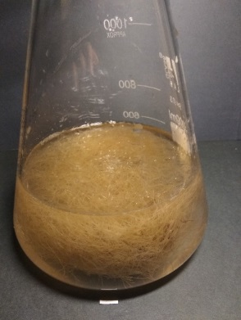 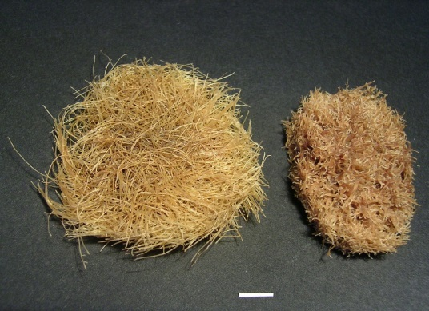 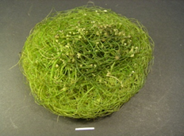

W naszym laboratorium otrzymane zostały korzenie transgeniczne *Arnica montana*, *S. officinalis, S. sclarea, S. viridis, S. bulleyana, S. austriaca, S. przewalskii, S. miltiorrhiza*, *S. austriaca, Centaurium erythraea, Dracocephalum moldavica, D. forrestii, Harpagophytum procumbens, Rehmannia glutinosa*.

Z korzeni transformowanych niektórych roślin otrzymaliśmy całe transgeniczne rośliny (*Centaurium erythraea, Rehmannia glutinosa. S. bulleyana*). Kultury korzeni i transgeniczne rośliny są badane pod kątem wytwarzania biologicznie czynnych metabolitów i ich aktywności ze szczególnym naciskiem na poszukiwania nowych źródeł nowych potencjalnie biologicznie aktywnych cennych metabolitów wtórnych.Dążymy też do zwiększania skali hodowli.

